**Описание опыта работы Фатиховой Эльмиры Ринатовны, учителя русского языка и литературы МБОУ «Татарской гимназии № 2 им. Ш. Марджани при КФУ»**

**Образование:** высшее , Казанский (Приволжский) Федеральный Университет , 2013, факультет русской филологии

**Специальность:** учитель русского языка и литературы с дополнительной специальностью «английский язык»

**Педагогический стаж:** 5 лет, в данной должности 5 лет

**Квалификационная категория:** 1 квалификационная категория (приказ № под – 1985/17 , 11.12.2017)

В современном мире знания являются самым подвижным ресурсом, источником обогащения не только отдельного человека, но и общества в целом. Интеллектуальный капитал заменяет дорогостоящее оборудование и становится основным ресурсом современной экономики, ценность которого постоянно растет. Именно поэтому современный образовательный процесс должен выстраиваться таким образом, чтобы стимулировать творческую активность учащихся, формировать личность, которая способна «добывать» знания, готова к самостоятельным гибким решениям.

Инновационные процессы, протекающие в современном образовании, диктуют принципиально новые подходы к его содержанию. Поэтому необходимость применения новых образовательных технологий и формирование языковой компетенции становятся одним из перспективных направлений. Именно этот подход определил тему моей педагогической деятельности. Решение актуальных вопросов внедрения новых технологий, методов и приемов осуществляется только через непосредственное их апробирование в образовательном процессе.

В начале педагогической деятельности пришло понимание того, что обучать всех школьников на одном высоком уровне практически невозможно, он часто является недостижимым для многих школьников. А это означает появление отрицательной направленности к образовательному процессу в целом. Кроме того, любое обучение должно учитывать индивидуальные особенности каждого ученика. Это очень важно, если мы стремимся изменить парадигму образования, которая способствовала бы воспитанию и развитию личности ученика, основной цели базового школьного образования – интеллектуальному и нравственному развитию личности. Такая модель предполагает дифференциацию обучения, а именно использование технологии индивидуализированного обучения (ТИО), которая активно применяется мною на уроках. Это такая организация учебного процесса, при которой индивидуальный подход и индивидуальная форма обучения являются приоритетными. Учебно – познавательная деятельность учащихся, направленная на выполнение специфических заданий, позволяет регулировать темп продвижения школьника сообразно его возможностям. Таким образом, одним из наиболее эффективных путей реализации индивидуальной формы организации учебной деятельности школьников на уроке являются дифференцированные индивидуальные задания. Наиболее эффективна такая организация работы при самостоятельном изучении нового материала, особенно при его предварительной домашней проработке. Например, на уроках литературы при изучении художественного произведения учащиеся получают индивидуальные задания (каждому или группе учащихся). Общим для всех является прочтение художественного произведения. В процессе этого чтения учащиеся готовят ответ на «свой» вопрос или «свои» вопросы. Здесь важны два обстоятельства: 1) каждый работает на пределе своих возможностей и 2) каждый выполняет необходимую часть анализа литературного произведения. На уроке учащиеся объясняют свою часть нового материала.

Стремление к интеграции в области образования, как одна из наиболее ярко проявляемых тенденций, диктует необходимость использования информационно-коммуникационных технологий, которые служат фундаментом индивидуализированного обучения. Учащимся предлагается создание собственных творческих продуктов в изучаемых с помощью сети образовательных областях, использование ими информационных и веб-технологий для демонстрации и обсуждения достигнутых результатов. В качестве образовательной продукции выступает обнаруженная в сети Интернет и систематизированная определенным образом информация. Учащимся предлагаются творческие задания с использованием возможностей мобильного приложения Instagram для создания интернет аккаунта литературного героя. QR коды на уроках русского языка и литературы побуждают к более глубокому изучению темы, отправляя учеников в цифровое пространство. Кроме того QR коды активно используются для внеклассной работы и во внеурочной деятельности в качестве приемов для организации квестов, викторин и самостоятельных работ, литературных маршрутов.

В неразрывной связи с ИКТ технологиями существуют игровые. Одним из простейших приемов внедрения игр в образовательный процесс является использование игровых платформ в учебной деятельности. На уроках русского языка и литературы учащиеся с интересом выполняют задания, тесты. Они заинтересованы не только самой деятельностью, но и замотивированы на достижение более успешного результата, чем их одноклассники, так как непременным условием игр является соревновательность. Работа осуществляется на таких игровых платформах, как Kahoot.com, Learnis, Quizizz, LearningApps, ClassFlow, Quizlet, Castle Quiz, ClassCraft, Учи.Ру и другие. Кроме того, учащиеся активно создают и свои игры. Это варианты настольных игр, игр с карточками и множество других. Особой любовью учащихся пользуется игра «Где логика?» по мотивам одноименной телевизионной игры. Учащиеся самостоятельно продумывают задания как по русскому языку, так и по литературе, по необходимости включая новые раунды.

На сегодняшний день особое внимание в моей образовательной практике уделяется проектному обучению. Это комплексный обучающий метод, который позволяет индивидуализировать учебный процесс, дает возможность ребенку проявить самостоятельность в планировании, организации и контроле своей деятельности. В своей практике активно использую такой метод, как eduScrum

Метод Scrum технологии позволяет организовать работу с учетом индивидуальных особенностей учащихся наилучшим образом. Автор методики eduScrum, Вилли Вейнандс - учитель из Голландии - уже 5 лет ездит по всему миру и обучает преподавателей eduScrum. Обучение прошла и я. Метод основан на лучших практиках из мира большого бизнеса: на методике ведения проектов Scrum и гибком подходе Agile, кроме того реализует основные концепции ФГОС ООО.

Ключевыми навыками 21 века являются командная работа, критическое мышление, креативность и коммуникация. Метод eduScrum позволяет развивать эти навыки. В eduScrum работа в группах начинается с определения личных качеств учеников и правильном распределении команд с учетом индивидуальных особенностей каждого. Умение общаться, слушать других и доносить свои мысли до разных людей – важнейшее качество для работы в команде.

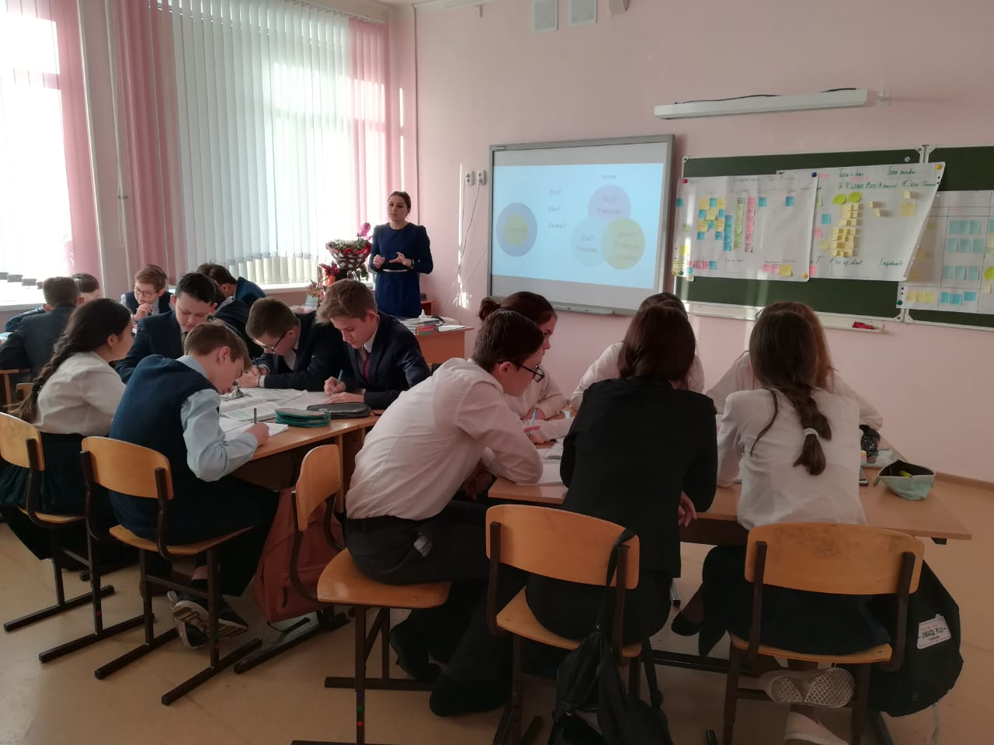Основа работы в eduScrum – команда учеников, они обучаются вместе и постоянно находятся в коммуникации друг с другом. eduScrum организует процесс так, что достичь результата в проекте можно только сообща, помогая друг другу и взаимно объясняя непонятные моменты в работе.

Умение находить нестандартные решения и создавать новые методы в работе с задачами высокой неопределенности – это необходимое условие развития в быстро меняющемся мире. В eduScrum ученики сами выбирают, какими методами они будут работать над проектом и как они будут достигать поставленных целей. У них нет готового плана и материалов, и в процессе им приходится искать свои собственные способы движения вперед.

В eduScrum есть правила работы в команде, направленные на эффективное обсуждение информации и действий всех участников: нужно давать аргументированные предложения, совместно обсуждать проблемы и решения с разных точек зрения.

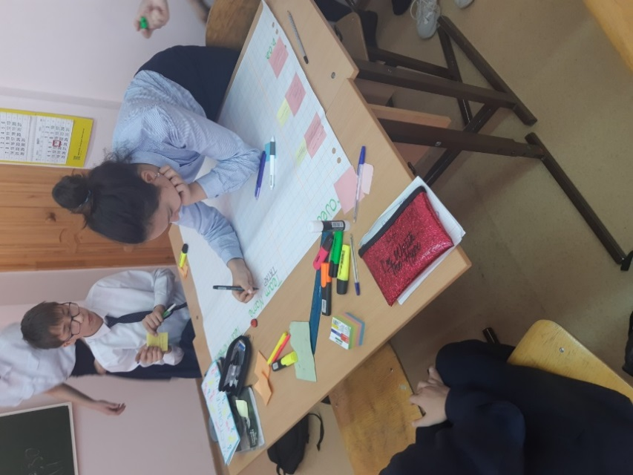 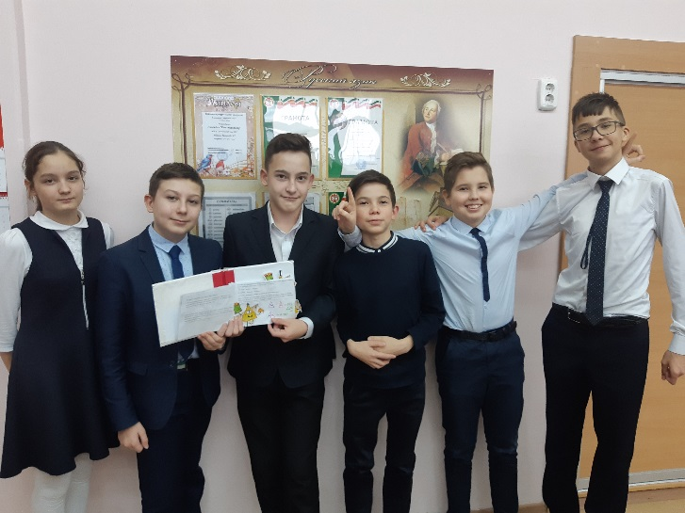

Метод eduScrum – универсальный метод. Он в неразрывной связи сочетает друг с другом все вышеперечисленные технологии, используемые мною в образовательном процессе. Технология индивидуализированного обучения реализуется выбором учащимися заданий в соответствии с его потенциальными возможностями. Поиск ответов в работе осуществляется через использование ИКТ технологий, а также личный исследовательский опыт. На определенных этапах проектной деятельности учащиеся вовлекаются в игровой процесс. Игровые ситуации снижают нагрузку, связанную с поиском и систематизацией материала, при этом повышая мотивацию к обучению, позволяя осуществить смену деятельности в ходе реализации проекта. Весь образовательный процесс выстраивается учащимися самостоятельно внутри обозначенных групп, которые заинтересованы в деятельности каждого члена команды, нацелены на достижение результата.

Технологии, применяемые мною в образовательной практике, формируют базовые компетенции современного человека (информационная, коммуникативной, самоорганизации, самообразования), способствуют воспитанию образованной творческой личности, способной конкурировать в современном обществе.

**Достижения**

**Гранты:** Победитель конкурсного отбора на соискание гранта "Поддержка профессионального роста учителей общеобразовательных организаций Республики Татарстан" в номинации: "Старший учитель", Приказ МОиН РТ от 14.10.2019 № под-1445/19

**Участие в конкурсах:**

Призер районного конкурса «Учитель года - 2018» в номинации «Классный руководитель».

**Награды и благодарности:**

Почетная грамота Управления образования Исполнительного комитета г. Казани за весомый вклад в обучение и воспитание подрастающего поколения и плодотворный и добросовестный труд в сфере образования,

Диплом за подготовку победителя XIX всероссийского детского конкурса научно-исследовательских и творческих работ «Первые шаги в науке»,

Почетная грамота МО и Н РТ за подготовку призера заключительного этапа республиканской олимпиады школьников по литературе,

Почетная грамота МО и Н РТ за подготовку призера заключительного этапа республиканской олимпиады школьников по русскому языку.

Благодарственное письмо Института филологии и межкультурной коммуникации за высокий методический уровень проведения республиканской стажировки для учителей русского языка и литературы.

**Сведения об участии в семинарах и конференциях:**

Участие в стажировочной программе Института филологии и межкультурной коммуникации им. Л.Н. Толстого КФУ «Коммуникативно-ориентированное обучение русскому языку и литературе в школах с родным (нерусским) языком обучения в условиях внедрения ФГОС ООО». Тема: «Обобщение темы деепричастие с использованием scrum - технологии», 28.11.2019.

участие с презентацией опыта работы в республиканском семинаре для учителей Мемдельской СОШ имени Хай Вахита «Организация учебно-воспитательного процесса в условиях современного национального образовательного учреждения». Тема выступления: «Scrum технология в образовании», 29. 03.2019,

Республиканский семинар учителей русского языка и литературы общеобразовательных школ Республики Татарстан «Инновационные методы обучения русскому языку и литературе в школе с родным (нерусским) языком обучения в условиях внедрения ФГОС» на базе МБОУ «Татарская гимназия № 2 при КФУ». Темы выступления:

1. Урок-обобщение «Басни И.А. Крылова»,
2. Апробация устной части ОГЭ по русскому языку 2016-2017. 11. 10. 2018.

Семинар заместителей директоров школ г.Казани «Центр национального образования как современная модель реализации образовательного процесса». Тема: «Виртуальный музей на уроках литературы», 19.04. 2018.

**Сведения о повышении квалификации:**

Курсы повышения квалификации «Проектирование современного урока русского языка и литературы в аспекте требований ФГОС и Концепции преподавания русского языка и литературы: цели, содержание, критерии оценки»,96 часов, 01.03 – 23.03.2018г., Казань.

Курсы повышения квалификации «Практики эффективного управления», 18 часов, 01.11 – 03.11.2017 г., Москва.

Тренинг eduScrum 16 часов, 23-24 февраля, 2019г., Казань.

Курсы повышения квалификации- Форум «Педагоги России: инновации в образовании», 15-16 мая, 2019г., Казань.

Форум «Образование России» eduRussia 18 часов, 28.02- 01.03.2019г., Казань.